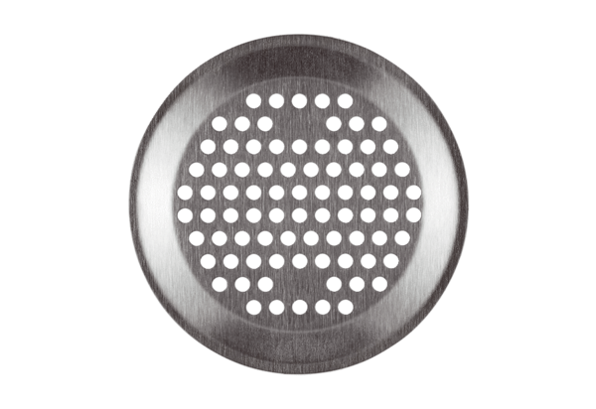Stěnová/stropní mřížka FFS-WGBObsah dodávky: 1 kusSortiment: K
Typové číslo: 0055.0893Výrobce: MAICO

